|  |  |  |
| --- | --- | --- |
| Redes Neurais  prof. Luis Otavio Alvares  prof. Luis Otavio Alvares |  | O modelo biológico   * O cérebro humano possui cerca 100 bilhões deneurônios * O neurônio é composto por um corpo celularchamado soma, ramificações chamadas dendritos (que recebem as entradas) e um prolongamento denominado axônio que tem como função transmitir o sinal do corpo celular para suas extremidades (é a saída do sinal). As extremidades do axônio são conectadas com dendritos de outros neurônios pelas sinapses, formando grandes redes.   prof. Luis Otavio Alvares |

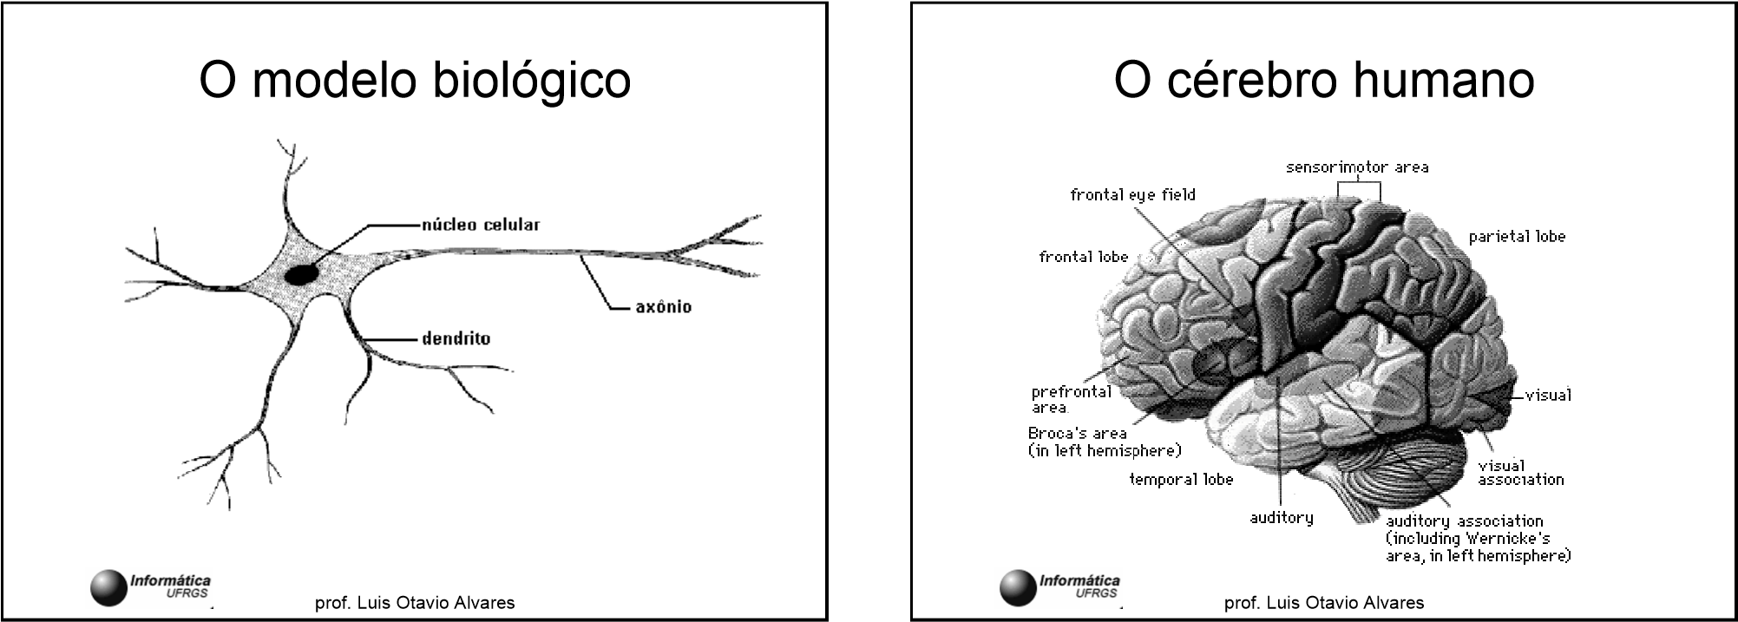

prof. Luis Otavio Alvares



Neurônios

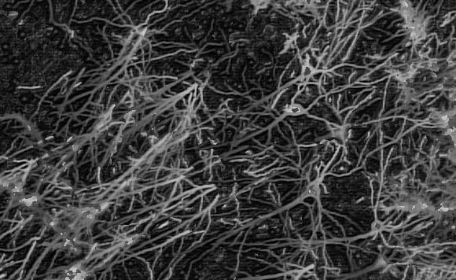

prof. Luis Otavio Alvares

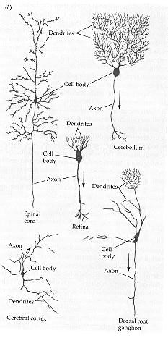

prof. Luis Otavio Alvares



A sinapse

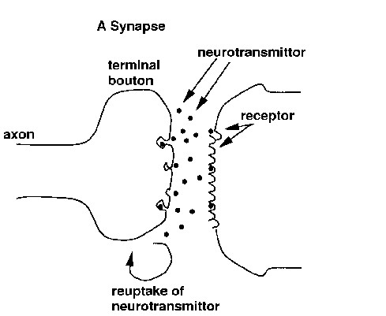

prof. Luis Otavio Alvares



A sinapse

serotonina (humor)

dopamina (Parkinson)

|  |  |  |  |  |
| --- | --- | --- | --- | --- |
| prof. Luis Otavio Alvares  A sinapse  serotonina (humor)  dopamina (Parkinson)  Prozac inibe a recaptação da serotonina | | | |  | | --- | | Breve histórico   * 1911 – Ramon y Cajal define a idéia de neurônio * 1943 – McCullock e Pitts: * primeiro modelo matemático de Redes Neurais Artificiais * combinação de vários neurônios simples possui elevado poder computacional * qualquer função matemática ou lógica pode ser implementada * 1949 – Donald Hebb no livro The Organization ofBehavior definiu o conceito de atualização de pesos sinápticos * 1958 – Implementação do primeiro modelo de neurônio artificial: o perceptron, por Franck Rosemblat   prof. Luis Otavio Alvares | |
| Breve histórico (cont.)   * 1969 – No livro Perceptrons: an Introduction toComputational Geometry, M. Minsky e S. Papert mostram que com um perceptron de uma camada não é possível representar problemas não linearmente separáveis, como o operador XOR. * 1970 a 1980 – buraco negro * 1980 a ...- desenvolvimento de novas arquiteturas de redes neurais e de novos algoritmos de aprendizagem. É o “renascimento” das redes neurais.   prof. Luis Otavio Alvares |  | Perceptron   * primeiro neurônio artificial * modela um neurônio biológico realizandoa soma ponderada de suas entradas e enviando o resultado 1 se a soma for maior que um valor inicial ajustável. Caso contrário o resultado é zero   prof. Luis Otavio Alvares |

prof. Luis Otavio Alvares



Perceptron (cont.)

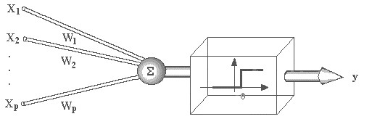

prof. Luis Otavio Alvares



Exemplo

x

2

x

1

Σ

1

+

y

u

w

1

= +1

w

2

= +1

y =

1

se u

0

>

0

se u

≤

0

+1

w

0

= -1,5

|  |  |  |
| --- | --- | --- |
| Perceptron (cont.)   * perceptron computa uma função bináriade suas entradas * vários perceptrons podem sercombinados para computar funções mais complexas * o perceptron pode aprender a computar tudo o que ele computa   prof. Luis Otavio Alvares |  | Perceptron (cont.)  • pode-se descrever o algoritmo de aprendizagem como:   * se o perceptron dispara quando não devedisparar, diminua cada wi de um número proporcional a xi; * se o perceptron deixa de disparar quandodeveria, aumente cada wi de um número proporcional a xi.   prof. Luis Otavio Alvares |
| Regra de aprendizagem do perceptron  ∆ Wi = η * (D-Y).xi onde:   * η é a constante de correção do erro, * D é a saída desejada– Y é a saída fornecida * x é o vetor de entrada * W é o vetor de pesos   prof. Luis Otavio Alvares |  | Características das RNA   * grande número de elementos de processamento muito simples, inspirados nos neurônios biológicos * um grande número de conexões ponderadas entre os elementos (neurônios artificiais) * os pesos das conexões codificam o conhecimento de uma rede neural; • controle altamente distribuído e paralelo; • ênfase na aprendizagem automática.   prof. Luis Otavio Alvares |

|  |  |  |  |  |
| --- | --- | --- | --- | --- |
| Elementos de processamento  (neurônios)   * Os elementos de processamento dasredes neurais artificiais são os neurônios artificiais * Cada neurônio recebe um padrão deentrada e produz um único valor de saída   (necessita apenas de informações locais)   * A saída é função apenas das entradas edos pesos das conexões   prof. Luis Otavio Alvares |  | | Organização em camadas  As redes neurais são formadas por um conjunto de neurônios organizados em três camadas:   * camada de entrada - onde os padrões são apresentados à rede (dados de entrada da rede) * camadas intermediárias ou escondidas - onde é realizada a maior parte do processamento. * camada de saída - onde o resultado final é concluído e apresentado.   prof. Luis Otavio Alvares | |
| prof. Luis Otavio Alvares  Organização em camadas | | | |  | | --- | | Processamento da informação: entrada   * cada entrada corresponde a um atributo simples * o valor de um atributo é a entrada na rede. * redes neurais artificiais processam apenas números * atributos qualitativos ou desenhos, por exemplo, precisam antes ser transformados em valores numéricos   prof. Luis Otavio Alvares | | |
| Processamento da informação: saída   * a saída da rede é a solução doproblema * por exemplo, se o resultado deve ser“sim” ou “não”, a rede atribui valores numéricos, por exemplo 1 para sim e 0 para não   prof. Luis Otavio Alvares |  | | Processamento da informação: conexão   * liga dois neurônios e possui um peso * o peso expressa a importância relativa dada à entrada antes do processamento: * Se o peso for positivo a conexão é dita excitatória * se for negativo é dita inibitória * Se o peso for zero é como se a conexão não existisse.   prof. Luis Otavio Alvares | |

|  |  |  |  |  |  |
| --- | --- | --- | --- | --- | --- |
| prof. Luis Otavio Alvares  Processamento da informação:  função de limiar  • é a responsável pela determinação da  forma e da intensidade de alteração dos  valores de saída | | | |  | | --- | | Aprendizagem   * Uma das principais características das redes neuraisé a capacidade de aprendizagem automática * processo de aprendizagem = treinamento da rede * função de aprendizado: modelo matemático utilizadono treinamento da rede * separação dos dados existentes sobre o problemaem dois conjuntos.   – um para treinar a rede (ajustar os seus pesos) – outro para validação.  prof. Luis Otavio Alvares | | |
| Parâmetros de Classificação  As redes neurais podem ser classificadas, através de suas características básicas:   * tipo de entrada * forma de conexão– tipo de aprendizado   prof. Luis Otavio Alvares |  | | Tipo de entrada  Quanto ao tipo de valores de entrada, as redes podem ser:   * binárias: as que aceitam entradas discretas, como 0 e 1, -1 e 1. * intervalares: os modelos que aceitam qualquer valor numérico como entrada   prof. Luis Otavio Alvares | |
| Forma de conexão   * à frente (feedforward): modelos nos quais dado um conjunto de valores de entrada estes são transformados em valores de saída, convergindo em uma saída esperada. * Retro-alimentação (feedback) : os sinais são alterados em diversas iterações, sendo a saída também alimentadora da entrada   prof. Luis Otavio Alvares |  | | Tipos de aprendizado   * Supervisionados: modelos para os quais existe uma definição entre o padrão de entrada e os valores de saída * não-supervisionados: modelos que limitam-se a fazer uma representação de distribuição de probabilidades dos padrões de entrada. Cada neurônio de saída vai aprender um centro de clusterização   prof. Luis Otavio Alvares | |

|  |  |  |  |
| --- | --- | --- | --- |
| Vantagens  Características das redes neurais:   * capacidade de apresentar bons resultadosmesmo com entradas incompletas ou imprecisas: generalização * adaptação * tolerância a falhas * não exige tanta aquisição de conhecimento   prof. Luis Otavio Alvares | |  | Limitações   * não fornece explicações * requer grande quantidade de dados * tempo de treinamento muito grande * dificuldade para definir os dados deentrada e a topologia da rede   prof. Luis Otavio Alvares |
| Aplicações   * As redes neurais têm excelente desempenhoem problemas de reconhecimento padrões e em problemas de classificação * exemplos de aplicação:   + reconhecimento de caracteres   + reconhecimento de imagens   + reconhecimento de voz   + identificação de impressões digitais   + cartão de crédito– diagnóstico médico   prof. Luis Otavio Alvares | de |  | Aplicações   * Análise de investimentos: tentando prever o comportamento de ações da bolsa de valores, a partir do comportamento anterior • Análise de assinatura: mecanismo para comparar assinaturas   (por exemplo em cheques) com outras armazenadas. Foi uma das primeiras aplicações em larga escala e uma das primeiras a usar um chip específico.   * Monitoramento: redes neurais são usadas para monitorar:   + o estado de motores de avião - monitorando os níveis de vibração e o som emitido, avisos de problemas nos motores podem ser emitidos quando estão aparecendo e ainda não são críticos   + locomotivas diesel - a British Rail testou aplicação similar em locomotivasdiesel * Marketing: para traçar perfil de usuários e para escolher a quem enviar mala direta   prof. Luis Otavio Alvares |
| Bibliografia   * Redes Neurais: princípios e prática. SimonHAYKIN. Porto Alegre: Bookman, 2001 * Redes Neurais Artificiais: teoria e aplicações.   Antônio P. BRAGA, Teresa LUDERMIR e André C.P.L.F. CARVALHO. Rio de Janeiro: LTC, 2000.  prof. Luis Otavio Alvares | |  | Sites   * http://diwww.epfl.ch/mantra/tutorial/english /index.html * http://staff.aist.go.jp/utsugia/Lab/Links.html   prof. Luis Otavio Alvares |